2023211ZL2

例2　(多选)(2023·新课标卷)使甲、乙两条形磁铁隔开一段距离，静止于水平桌面上，甲的N极正对着乙的S极，甲的质量大于乙的质量，两者与桌面之间的动摩擦因数相等。现同时释放甲和乙，在它们相互接近过程中的任一时刻(　　)

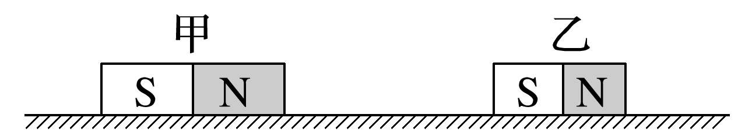

A．甲的速度大小比乙的大

B．甲的动量大小比乙的小

C．甲的动量大小与乙的相等

D．甲和乙的动量之和不为零